《探究酵母菌细胞的呼吸方式》的实验改进

摘要：按照教材原有实验方案实施，实验耗时长，需要8-10小时，难以组织学生在课内完成实验。通过利用注射器与输液线改进实验方案，缩短实验所需要的时间，使本实验的现象明显、并能在课内完成。本文主要从本实验存在的不足、实验方案改进与实验教学组织三个角度分析、讨论以提高实验成功率。
关键词：呼吸方式，注射器，实验方案改进
《探究酵母菌细胞的呼吸方式》是教材的开放性实验。通过酵母菌细胞是否产生酒精和产生二氧化碳的量判断细胞的呼吸方式。调查结果显示本实验在实际教学开设率不高，究其原因除了本实验耗时长外，实验装置存在一定的局限性，影响了实验效果。笔者主要通过对实验的改进，使本实验效果明显并缩短实验所需时间至一节课即可完成。
1 教材实验存在的不足
1.1实验装置的气密性较差
有氧呼吸、无氧呼吸实验装置中，锥形瓶口用木塞堵上，容易发生漏气；锥形瓶之间用U型玻璃导管连接，U型玻璃导管间用橡皮管连接，橡皮管易老化，也容易发生漏气。实验装置的气密性较差将影响细胞呼吸产生二氧化碳的检测。
1.2有氧和无氧实验条件较难控制
有氧呼吸装置中，通过气泵或洗耳球不断地将空气通入有氧呼吸装置中，通气时间大约需要50min，但是整个实验过程酵母菌细胞发酵时间是8-10小时；在不通入空气情况下，酵母菌细胞可能进行无氧呼吸，且实验操作较为繁琐。无氧呼吸装置中，培养液上方的具有一定量空气可能参与有氧呼吸。以上这些都可能影响实验检测的准确性。
1.3酒精检测不够准确
实验过程发现，酸性重铬酸钾除了加入酒精中会变色，加入葡萄糖溶液中也会变色^{[1]}（如图1所示）。
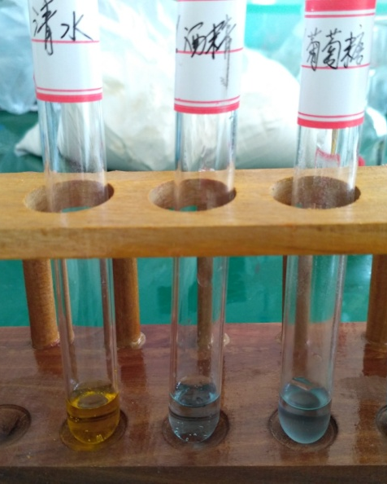
图1 酸性重铬酸钾检测酒精和葡萄糖的结果
根据重铬酸根的化学性质，重铬酸根中的铬是正六价，具有强氧化性，易将具有还原性的物质氧化，因此具有还原性的葡萄糖易被酸性重铬酸钾氧化。酵母菌培养液中未被消耗的葡萄糖也可使酸性重铬酸钾溶液发生变色。其发生的离子反应式如下：
4Cr₂O₇²⁻ + C₆H₁₂O₆ +32H⁺ → 8Cr³⁺+6CO₂+22H₂O
2 实验方案的改进
2.1 改良酵母菌培养液缩短实验时间
改良酵母菌培养液:4g即发高活性干酵母溶于60ml25℃水，先活化5min，再取20ml与5ml质量分数为5%的葡萄糖溶液混合。酵母菌生长的适宜温度是20-30度，用25℃左右的温水对酵母菌进行活化处理，可增强酵母菌的活性。改变葡萄糖、酵母菌的比例，可增强酵母菌细胞呼吸的强度。
2.2改进有氧、无氧呼吸实验装置
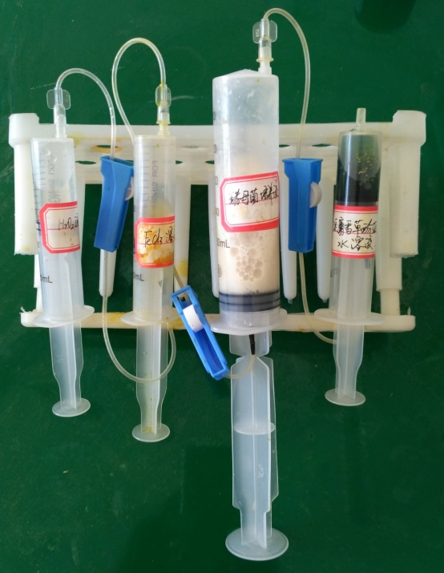
利用医用注射器和输液线改进有氧呼吸实验装置^{[2]}（如图2所示），无氧呼吸实验装置（如图3所示）。
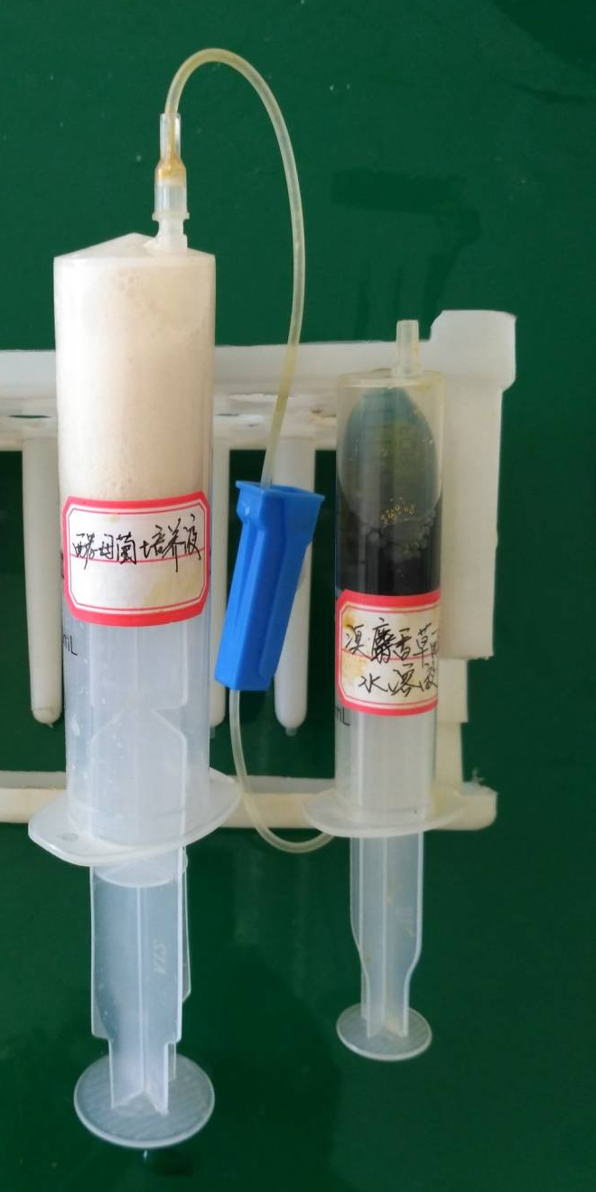
图2 有氧呼吸实验装置 图3 无氧呼吸实验装置
2.2.1改进的实验装置优点
- 实验装置气密性好。实验所用注射器的活塞是软橡皮，用输液线与注射器连接，
装置连接紧密，不易漏气。
（2）注射器上有刻度，可定量取液。
（3）能快速检测二氧化碳。装酵母菌培养液的注射器体积是50ml，比锥形瓶体积相小，
培养液上方留的空间较小，有利于酵母菌细胞呼吸产生的二氧化碳较快的进入装有溴麝香草酚蓝溶液的注射器中，使溶液变色快，从而实现快速检测二氧化碳。
（4）在有氧呼吸装置中，利用氯化铁催化过氧化氢分解的方法为有氧呼吸提供氧气，保证有氧呼吸顺利进行。
（5）无氧呼吸装置中，将0.5ml石蜡油注入酵母菌培养液易于隔绝空气创造无氧条件。
2.2.2检测二氧化碳
连接好实验装置后，只需要1min即可观察有氧呼吸产生的二氧化碳使溴麝香草酚蓝水溶液由蓝色-绿色-黄色的渐变过程，且酵母菌培养液呈蜂窝状。无氧组需要3-4min也可明显观察到颜色变化。
2.3改良检测酒精
为了排除培养液中未被消耗的葡萄糖对酒精检测结果造成的影响，实验采用蒸馏法分离酒精检测。具体如下：酵母菌细胞呼吸15min左右，将酵母菌培养液转移到改良去除注射器活塞柄但塞有活塞的注射器内，在恒温水浴锅内97℃水浴加热，用输液线连接通入装有5滴酸性重铬酸钾溶液的试管内检测，水浴加热大约1min即可观察到无氧组颜色变化。因为酒精沸点为79℃，水浴温度高于酒精沸点能将酒精蒸馏出检测。酸性重铬酸钾溶液用量为5滴，因无氧呼吸产生的酒精量有限，可能导致实验现象不明显。改良检测酒精实验装置（如图4所示）。
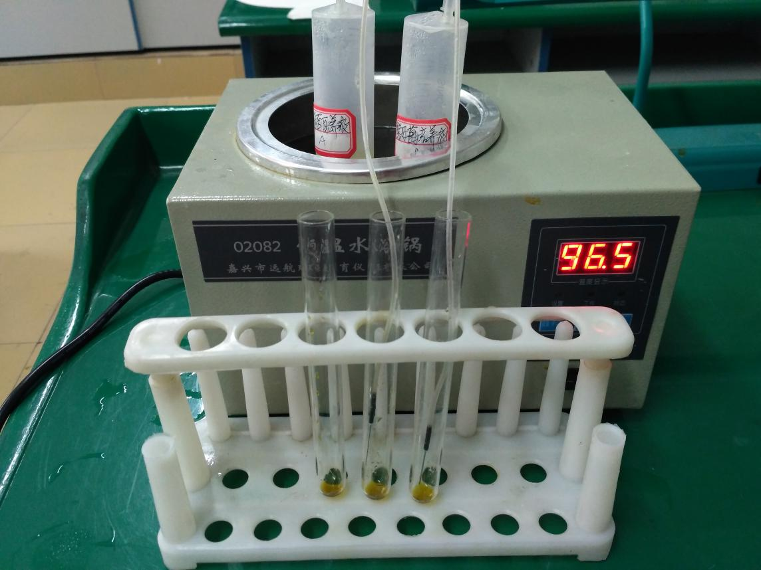
图4 改良检测酒精实验装置
3 改进实验教学组织
本实验课堂采用支架式教学，结合小组合作学习的模式组织实验教学。
3.1构建支架
实验课前为学生准备一个学习文件夹，里面包含学习任务单和改进实验方案。学习任务单为学生的学习构建了学习框架，让学生知道课前需要做好哪些准备，比如在这个实验中，要求学生要制作好改良的注射器。学生通过学习“改进实验方案”，使学生学会如何利用注射器和输液线组装实验装置，体现了新课程所倡导的“先学后教”的理念。
3.2小组合作学习
本实验的小组合作学习包括课前与课堂合作学习。课前，以4人为一组，共同学习改进的实验方案，并比较教材实验方案与改进实验方案的差异，以更好地理解实验。课堂上，小组分工、协作按照改进的实验方案组装实验装置，完成二氧化碳和酒精的检测。
3.3实验展示与交流
实验结束后，请学生代表展示实验结果并交流实验心得，使学生的实验成果充分地得到肯定。组织实验活动评价，从小组完成情况、组员贡献等角度对学生进行评价，较客观地评价学生的实验技能。
- 分析与讨论
本实验是在30℃室温下完成，因为酵母菌细胞呼吸受温度影响明显，在不同地域、月份完成本实验所需时间存在一定差异。

参考文献
[1] 吴建华，王雪.“探究酵母菌细胞的呼吸方式”实验问题探讨[J].生物学通报，2014，49（2）：53.
[2]赵萍.快速简便的“探究酵母菌细胞的呼吸方式”的实验[J].生物学通报，2011，46（5）：57.
[3]谢启燕.无氧呼吸产生酒精的检测方法及试剂的改进[J].实验教学与仪器，2011，（3）：25.

